老樹立成 新枝定功
校友之夜老榕扦插護樹基金募款活動

- 募款緣由
成功大學光復校區榕園的3棵榕樹當中，位於裕仁植樹（大成館正中央前方最大的榕樹）東側之老榕樹，因2015年8月8日蘇迪勒颱風侵襲，導致東南側枝完全斷裂，西北側枝部分斷裂，只剩南側枝大致良好。
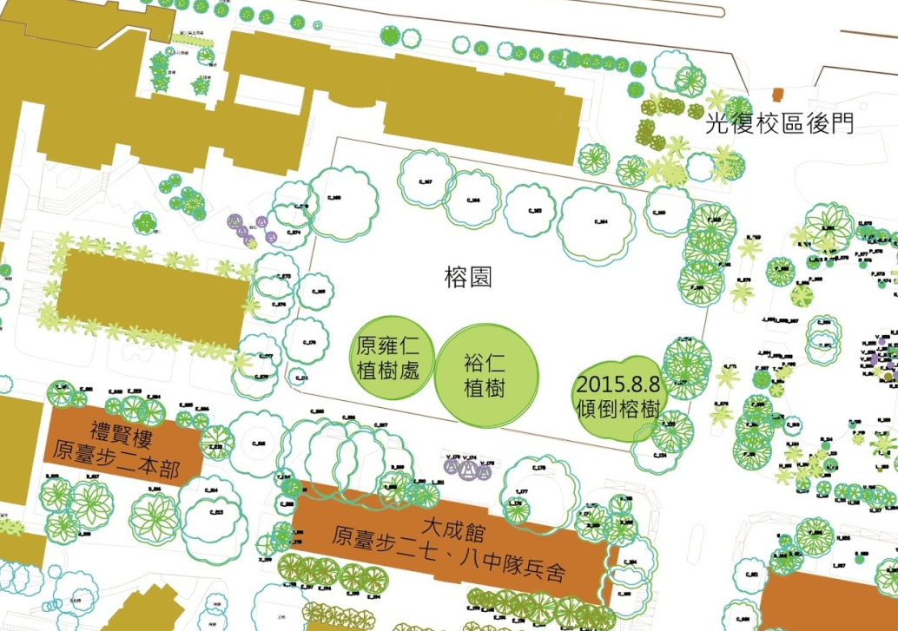

- 募款目的
配合成功大學總務處多方徵詢校內外專家意見所擬定的「成功大學榕園樹木募款計畫」，冀盼老榕樹儘早恢復生機。

- 募款目標
一百萬元以上，款向用作榕樹周遭架設圍籬，確保安全，進行土壤改善，並移開斷裂的東南側枝就地安放，利用殘枝扦插育苗，西北側枝則就地養護，進行傷口修整。至於大致良好的南側枝則維持現狀，讓樹木自我修養，必要時給予安全支撐。
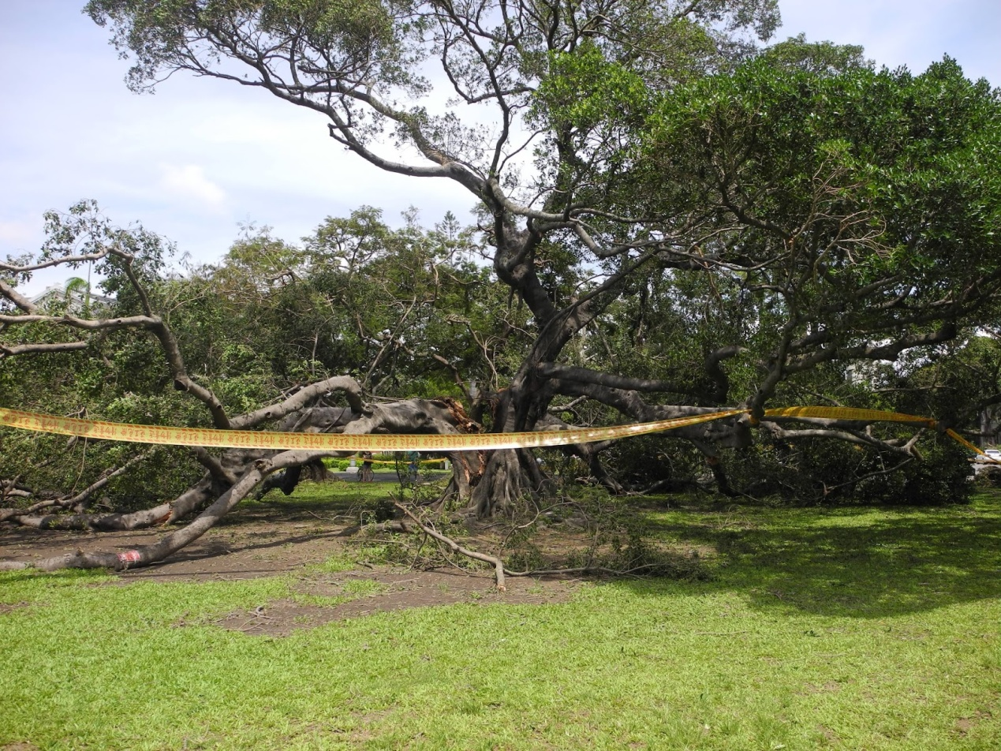

- 募款方式
校友聯絡中心為配合、協助養護計畫得以順利實行，於2015年11月8日主辦的「成功大學84週年校慶活動─校友之夜」當中，以「老樹立成，新枝定功」為年度主題，並於晚會當中進行募款活動，鼓勵校友捐款。

- 活動概述
募款活動約15分鐘，期間以簡報整理總務處、博物館所提供之相關緣由、養護訊息，讓參加校友得以了解募款需求與目的；同時，大會將準備舊樹幹新插枝的樹苗盆栽40株饋贈捐款校友，藉以爭取校友捐助養護經費。

